学号： 2006410209




计算机组成实习报告
2023 ~ 2024 学年 秋 学期

学 院： 计算机科学与工程学院
专业班级： 计算机2101
姓 名： 刘逍
实习日期：2023年12月25日～12月29日

实习成绩：
评阅教师：
评阅日期：
一、实习概况
1.1 实习目的和要求
《计算机组成实习》是《计算机组成原理》教学的重要组成部分。它除验证课堂教学外，是巩固和深化所学到课堂知识的重要环节。通过实习使学生能融会贯通计算机组成原理课程各章教学内容，通过知识的综合运用，加深对计算机各模块工作原理和相互联系的认识，具备综合运用基础理论和技术手段分析并解决复杂问题的能力；熟悉计算机硬件系统相关部件的技术现状、市场行情、发展趋势和研究热点；培养学生遵守工程职业道德和规范，掌握以口头、书面等方式进行沟通和交流的基本技能；培养学生吃苦耐劳、甘于奉献的朴实作风及个人的组织能力与团队合作意识。
1.2 实习地点、时间
时间 | 实习地点 | 实习项目及内容摘要
12月25日  12月26日  12月27日  12月28日  12月29日 | 校内 | 集中讲解，了解基本模型机的组成，掌握其工作原理，为设计模型机做准备。  1. 了解基本模型机各部件的工作原理，掌握基本模型机工作流程，进行相应的数据通路图、指令周期流程图设计、机器指令和微指令设计、基本模型机逻辑电路设计。  2. 了解计算机市场，对目前计算机硬件市场主流产品行情进行分析。  3. 分析计算机硬件系统相关部件的技术现状、发展趋势和研究热点。  对一周的实习过程和收获认真总结，提高对课程知识的理解；进行验收答辩。
1.3 实习的收获、体会以及对实习工作的建议
在这次计算机组成实习中，我通过参与实际的模型机设计和调试，获得了很多收获和体会。首先，通过设计基本模型机并定义五条机器指令，我深入理解了计算机整机的概念和微程序控制方式的设计方法。这使我对计算机的工作原理有了更深入的了解。
其次，通过分析计算机硬件市场的行情和趋势，我了解到了目前主流产品的特点和发展方向。这让我意识到计算机硬件领域的快速发展和不断更新的技术。我还深入研究了计算机硬件系统各个部件的技术现状和研究热点，通过阅读相关文献，我对计算机硬件的发展趋势有了更清晰的认识。

二、基本模型机设计
2.1 设计目的
1、构造一台基本模型计算机。
2、定义五条机器指令，并编写相应的微程序，上机调试，掌握计算机整机概念。
3、通过熟悉较完整的计算机模型的设计，全面了解并掌握微程序控制方式计算机的设计方法。

2.2设计任务
运行五条机器指令：IN（输入）、ADD（二进制加法）、STA（存数）、OUT（输出）、JMP（无条件转移）。

2.3 基本模型机的组成和工作原理
基本模型机是一种简化的计算机模型，由控制器和运算器两部分组成。
控制器负责协调和指挥整个计算机系统的操作。它包括程序计数器、指令寄存器、指令译码器、时序产生器和操作控制器。控制器的主要功能有：
1. 从内存中取出一条指令，并指示下一条指令在内存中的位置；
2. 对指令进行译码或测试，并产生相应的操作控制信号，以启动规定的动作；
3. 指挥并控制CPU、内存和输入/输出设备之间的数据流动方向。
运算器是基本模型机的数据加工处理部件。它包括算术逻辑单元（ALU）、累加寄存器、数据缓冲寄存器和状态条件寄存器。运算器接受控制器的命令并执行相应的操作，所有操作都由控制器发出的控制信号来指挥。
在基本模型机中，计算机的数据通路控制是由微程序控制器完成的。CPU从内存中取出一条机器指令到指令执行结束的一个指令周期，全部由微指令组成的序列来完成，即一条机器指令对应一个微程序。
基本模型机的工作原理是，控制器根据指令寄存器中的指令进行译码，并生成相应的操作控制信号。这些信号指挥运算器执行相应的操作，如数据的输入、输出、加法运算、存储等。微程序控制器根据当前指令的微地址，按照预定义的微指令序列进行控制信号的生成和调度，从而完成指令的执行。
通过微程序的设计和调试，基本模型机可以实现输入数据、进行运算、存储结果，并将结果输出。同时，通过控制台命令，可以读取和写入内存数据，以及启动程序的执行。

2.4 基本模型机的逻辑电路图
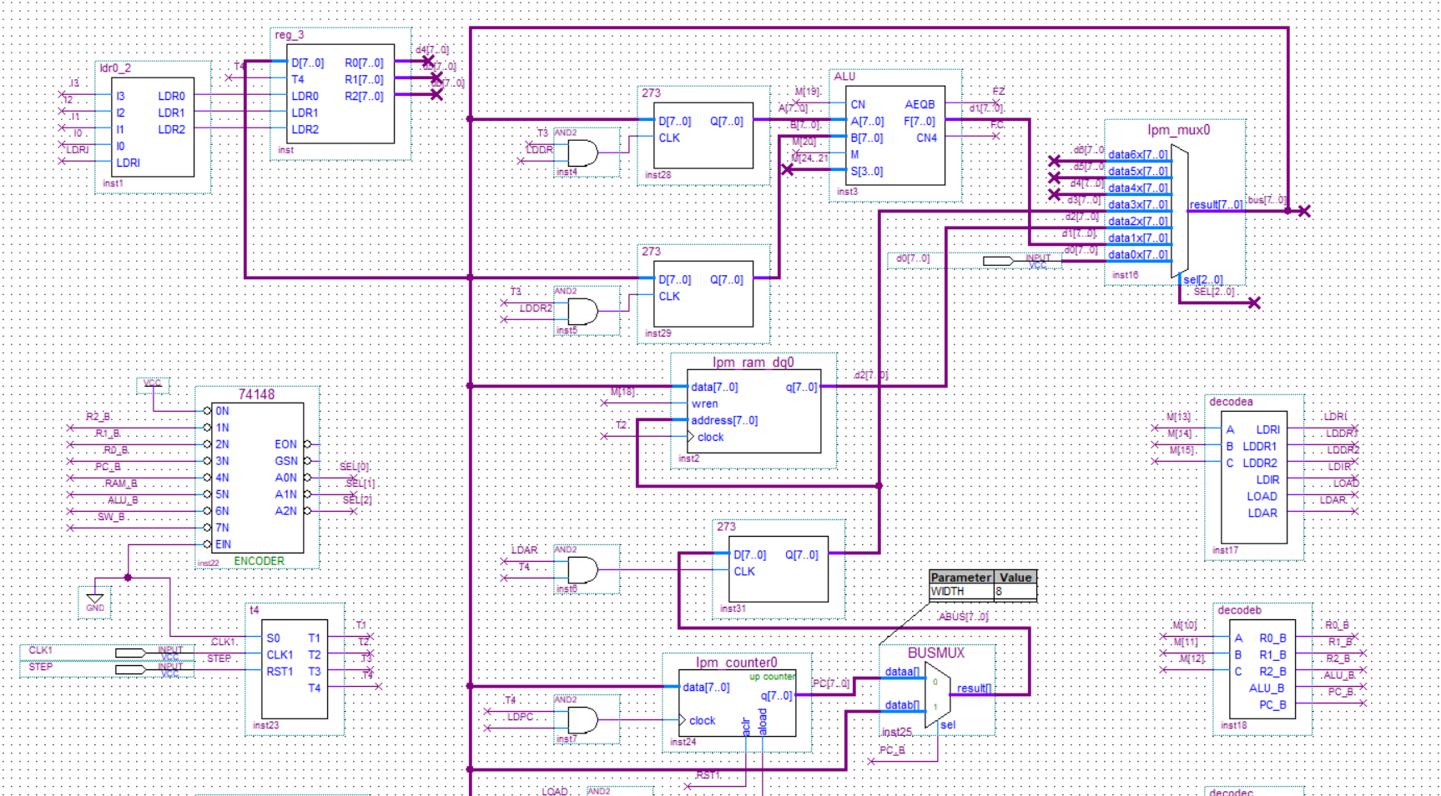
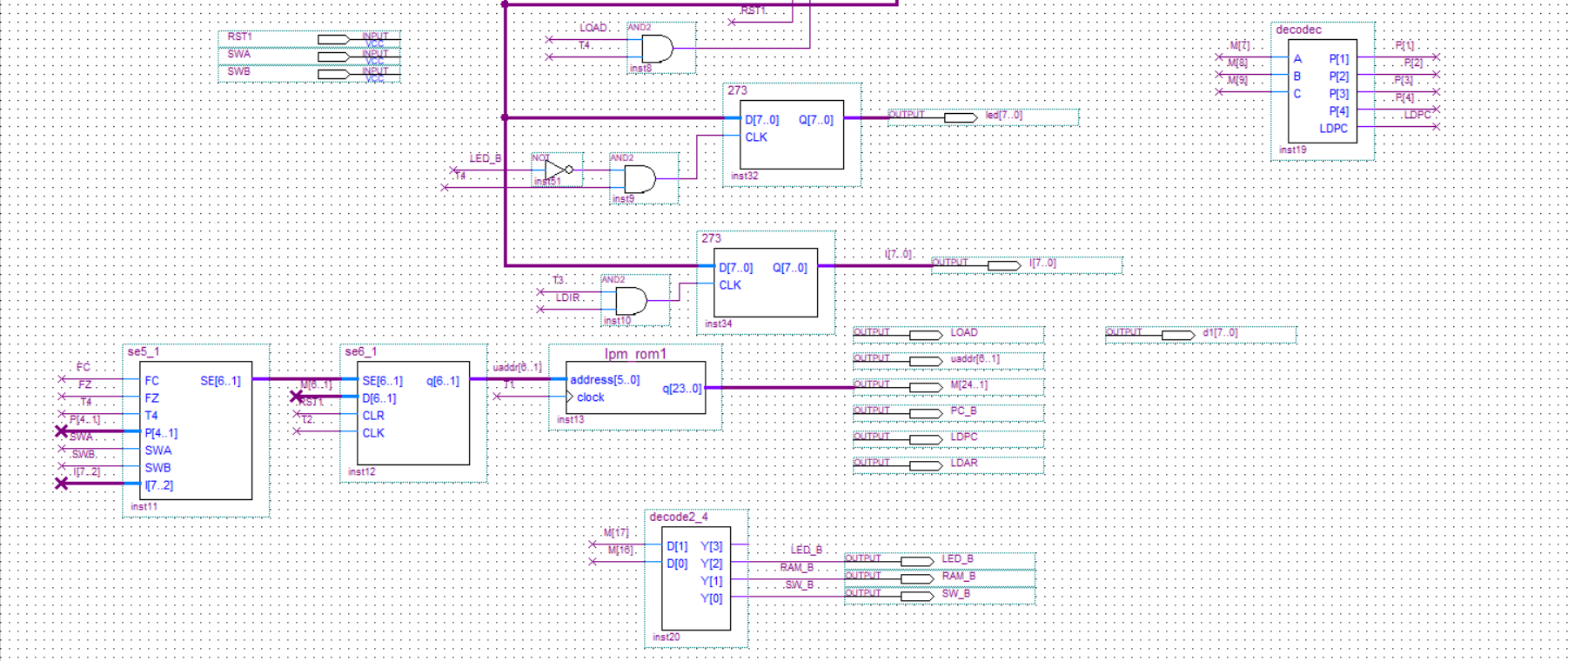
模型机的总设计图，由左下角的se5_1, se6_1, lpm_rom1等元件组成了控制器，lpm_ram_dq0作为数据存储器和地址寄存器，可以执行微指令操作。
2.5 主要功能部件的设计电路图及原理分析
2.5.1控制器
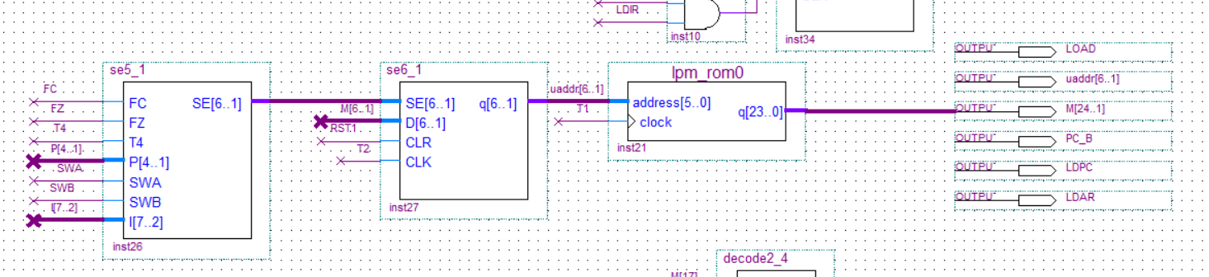
lpm_ram_dq0.bsf描述了一个名为 "lpm_ram_dq0" 的控制器。它是一个控制读写操作的RAM（随机存取存储器）模块。
这些部分被连接在一起，以实现控制器的功能。具体而言，输入信号（如SWA、SWB、CLK1、STEP和RST1）通过连接线传递到逻辑模块（se6_1.bdf和se5_1.bdf）中，这些模块根据输入信号生成相应的控制信号。控制信号随后被传递到RAM模块（lpm_ram_dq0.bsf），控制RAM的读写操作。最终，RAM模块的输出数据（I[7..0]）可以被其他部分使用。
2.5.2运算器
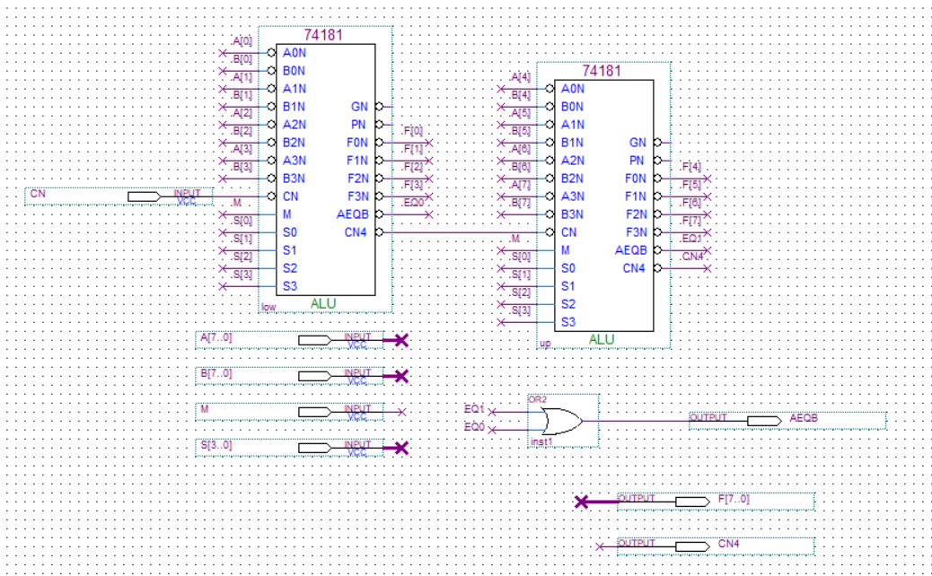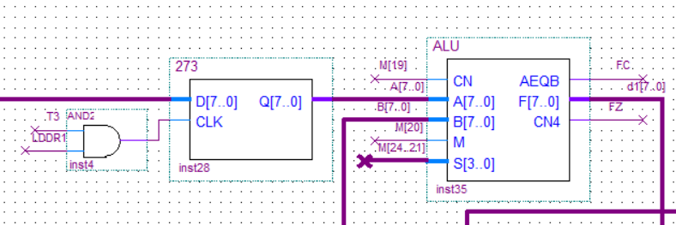
ALU文件来自于之前的运算器实验，在这里进行微指令对应的运算。

2.5.3存储器
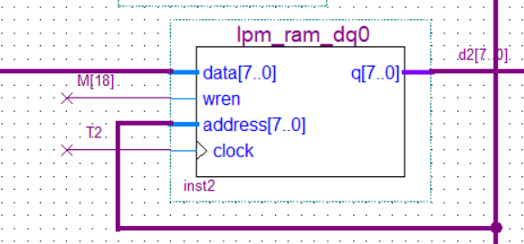
作为随即存储器起到数据存储器和地址寄存器的作用。

2.5.4时钟
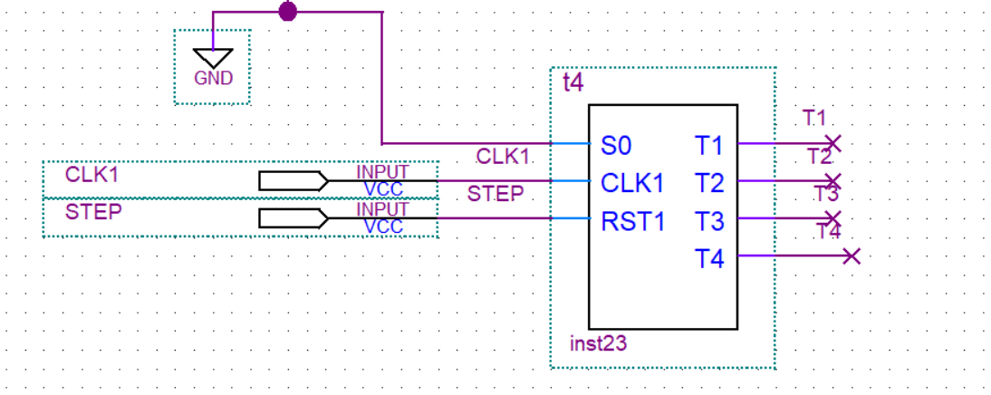

2.6 仿真波形图设计与结果分析
2.6.1写RAM
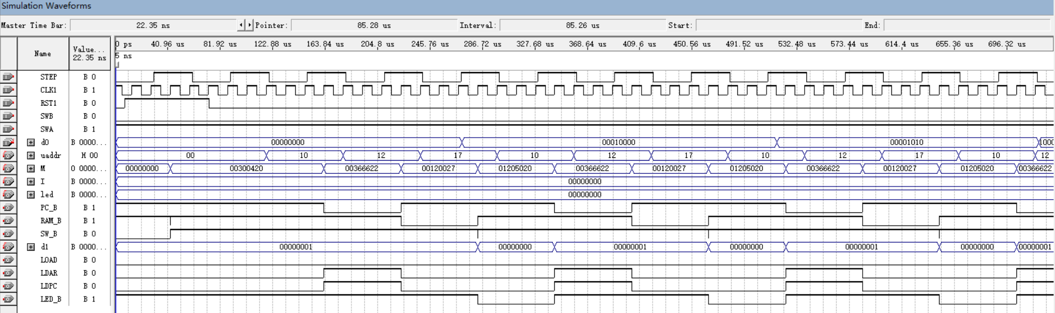
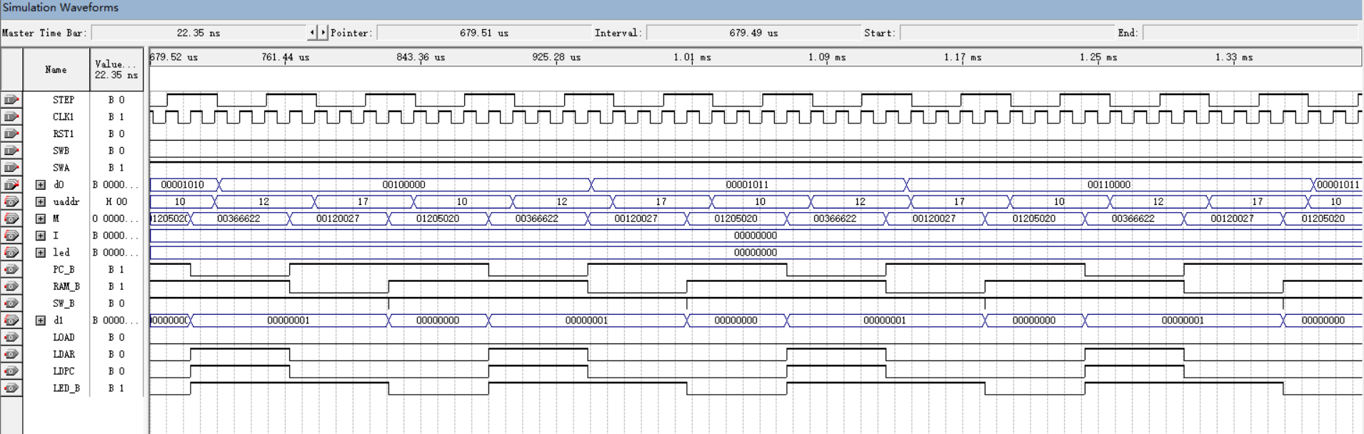
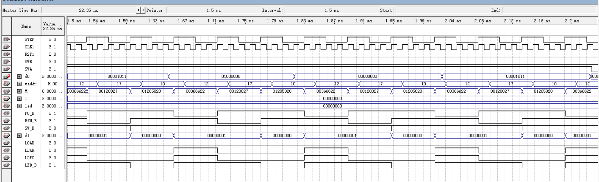
在d0中按指导书输入机器指令。
2.6.2读RAM
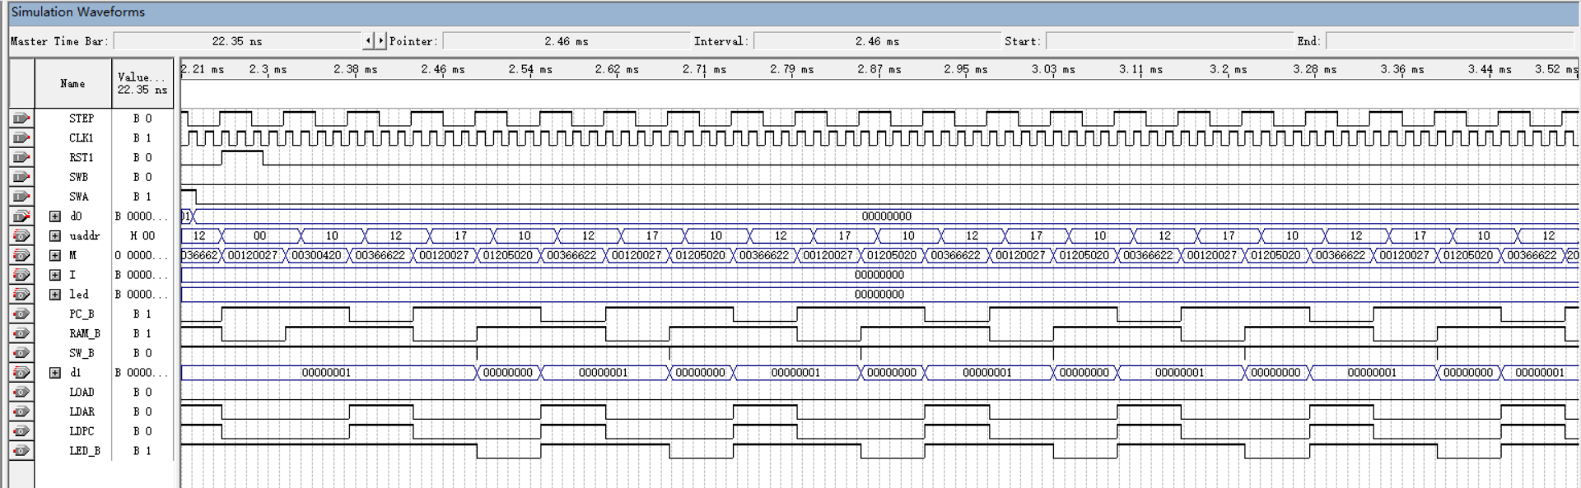
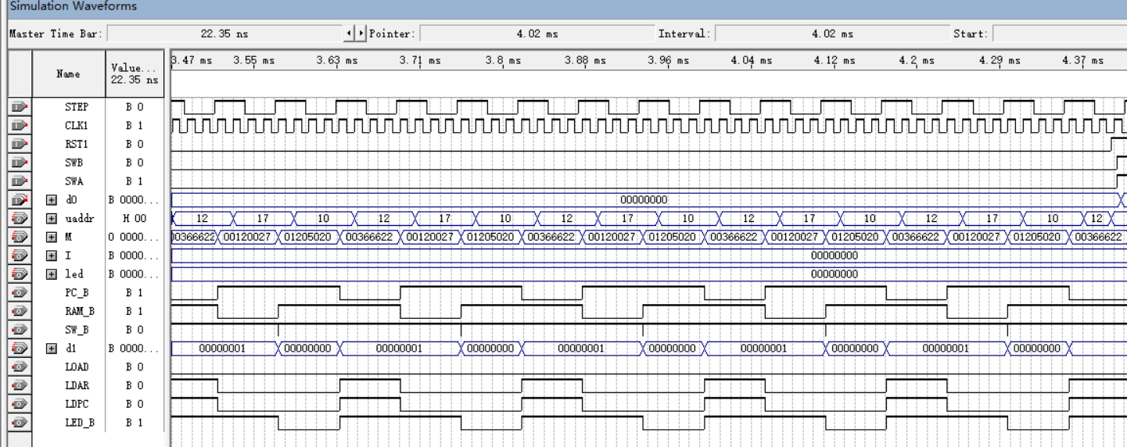
结果中led未输出，原因不明。

2.6.3运行程序
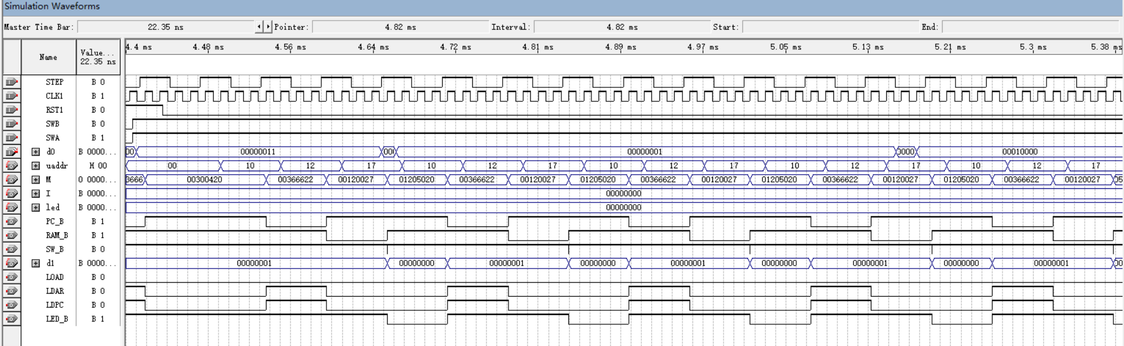
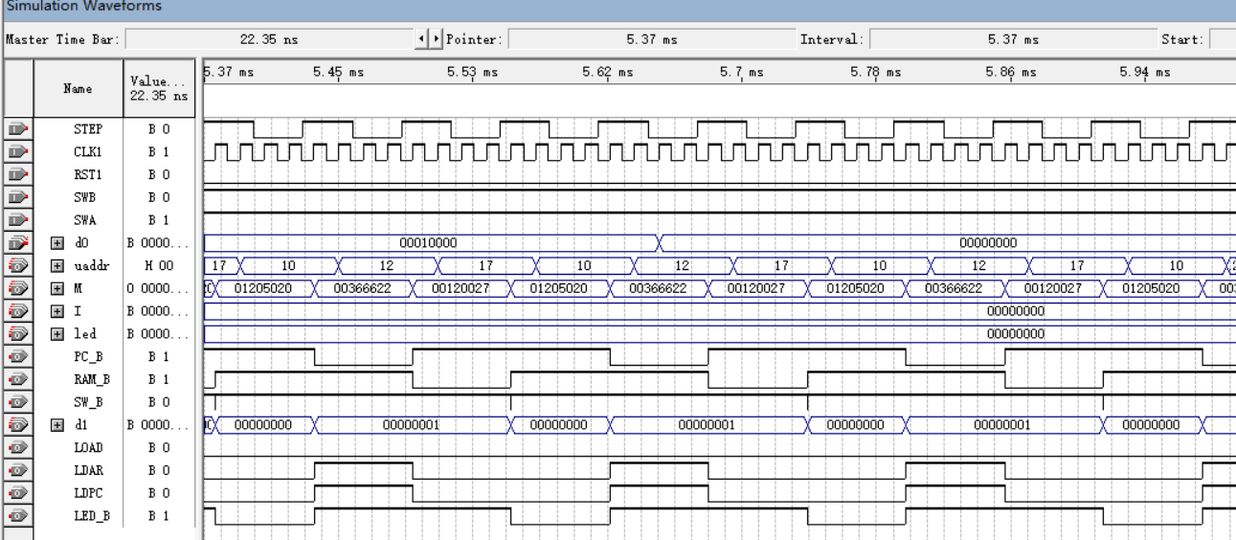
结果中I未输出结果，原因不明。
2.7 设计心得体会
通过参与计算机组成实习，我对计算机的工作原理和组成有了更深入的了解。在实习过程中，我学习了基本模型计算机的构造，并定义了五条机器指令，编写了相应的微程序进行调试。这使我更加熟悉了计算机整机的概念和微程序控制方式的设计方法。
在实习中，我学会了分析计算机硬件市场的行情和趋势，了解了目前主流产品的特点和发展方向。这让我意识到计算机硬件领域的快速发展和不断更新的技术。同时，我也深入研究了计算机硬件系统各个部件的技术现状和研究热点，通过阅读相关文献，我对计算机硬件的前沿技术有了更深入的认识。
实习报告结果并不够完善，还有很多未解决的问题，这次积累经验，吸取教训。

三、计算机市场调研
1、显卡
我们可以根据显卡天梯表对目前计算机硬件市场的主流产品进行分析。
在排名前几位的显卡中，我们可以看到GeForce RTX和Radeon RX系列的产品占据了主导地位。GeForce RTX 4090、GeForce RTX 4080和GeForce RTX 4070 Ti分别排名前三，而Radeon RX 7900 XTX和GeForce RTX 3090 Ti排名第四和第五。
这些显卡在性能方面都非常强大，适用于高性能计算和游戏等需要大量图形处理的任务。它们具有先进的图形处理能力和高帧率输出，能够提供流畅的游戏体验和高质量的图形渲染。
此外，还有一些其他品牌和型号的显卡出现在排名榜单中，如Radeon PRO、Microsoft Basic Display Adapter、NVIDIA A系列等。这些显卡在不同的应用场景和预算范围下可能具有特定的优势和适用性。
综上所述，根据当前的显卡天梯表，GeForce RTX和Radeon RX系列的显卡是计算机硬件市场的主流产品，它们提供强大的性能和先进的图形处理能力，适用于各种应用场景。但市场上还有其他品牌和型号的显卡可供选择，具体选择应根据个人需求、预算和最新市场趋势进行综合考虑。

2、芯片
根据玩电脑实验室收集的上万个用户提交的CPU基准测试结果得出的CPU天梯。排行榜中列出了各种不同型号的CPU以及它们的核心数、线程数和时钟频率等参数。
从排行榜中可以看出，AMD和Intel是当前市场上主要的CPU制造商。AMD的Ryzen系列和Threadripper系列以及Intel的Core i9和Core i7系列是性能较高的产品。排名靠前的CPU在多核性能和单核性能方面表现出色，这对于不同类型的用户有不同的影响。
对于游戏用户来说，单核性能是重要指标，因为游戏通常对单个核心的性能要求较高。因此，他们可以参考这个排行榜来选择性能较好的CPU。
而对于生产力用户来说，多核性能更为重要，因为许多生产力应用程序可以充分利用多个核心和线程。对于这类用户，他们可以参考多核性能天梯图来选择适合自己需求的CPU。

参考文献：
MaLu.me. (2023). "显卡性能天梯表."可用网址：http://cdn.malu.me/gpu/
天梯图官网. [在线]. 可用网址: http://www.55dn.com/

四、计算机硬件专题综述
近年来，计算机硬件系统领域出现了许多令人兴奋的技术现状、发展趋势和研究热点。以下是其中与硬件技术密切相关的几个关键点：
1. 边缘计算：边缘计算是解决需要在网络状况较差的环境中进行实时处理的软件的问题的一种技术。通过将数据转移到边缘，边缘计算技术使用户能够在无网络连接的情况下使用应用程序。边缘计算在硬件系统中扮演重要角色，通过在边缘设备上进行数据处理和决策，减少了对云端服务器的依赖，提高了响应速度和安全性。
2. 物联网（IoT）连接：物联网已经在许多领域引起了巨大变革，从农业到零售业。物联网设备与硬件系统紧密结合，通过传感器和网络连接，实现设备之间的互联和数据交换。物联网技术的发展将促进智能家居、智能城市、工业自动化等领域的硬件创新和发展。
3. 5G网络：尽管5G网络已经在开发中一段时间，但通信专业人士确信，5G网络将成为2024年的重要IT热点。对于硬件系统来说，5G网络的快速连接速度和低延迟将推动更多的物联网设备和智能硬件的出现。5G网络的高带宽和稳定性将为虚拟现实、增强现实和高清视频传输等要求大量数据传输的应用提供支持。
4. 高性能计算（HPC）：高性能计算是一种利用超级计算机或并行计算集群来解决复杂问题的技术。随着科学、工程、医学等领域对计算能力要求的不断增加，高性能计算在硬件系统中扮演着重要角色。硬件的性能、存储容量和网络带宽对于实现高性能计算至关重要，从而推动了处理器、存储器、互连技术等硬件领域的创新。
这些是计算机硬件系统领域的几个关键技术现状、发展趋势和研究热点。通过边缘计算、物联网连接、5G网络和高性能计算等技术的发展，计算机硬件系统将实现更高的性能、更快的连接速度和更广泛的应用领域。

参考文献：
Lanars. (2023, October 8). The Hottest 2023 Trends in Hardware and Software Development. Retrieved from https://lanars.com/blog/latest-technologies-in-computer-software-and-hardware

